Bersenkowitsch Daniel, Denkmayr Andreas, Irsiegler Gerald, Lindenbauer David
FIPLY - FitnessplanApp
Pflichtenheft
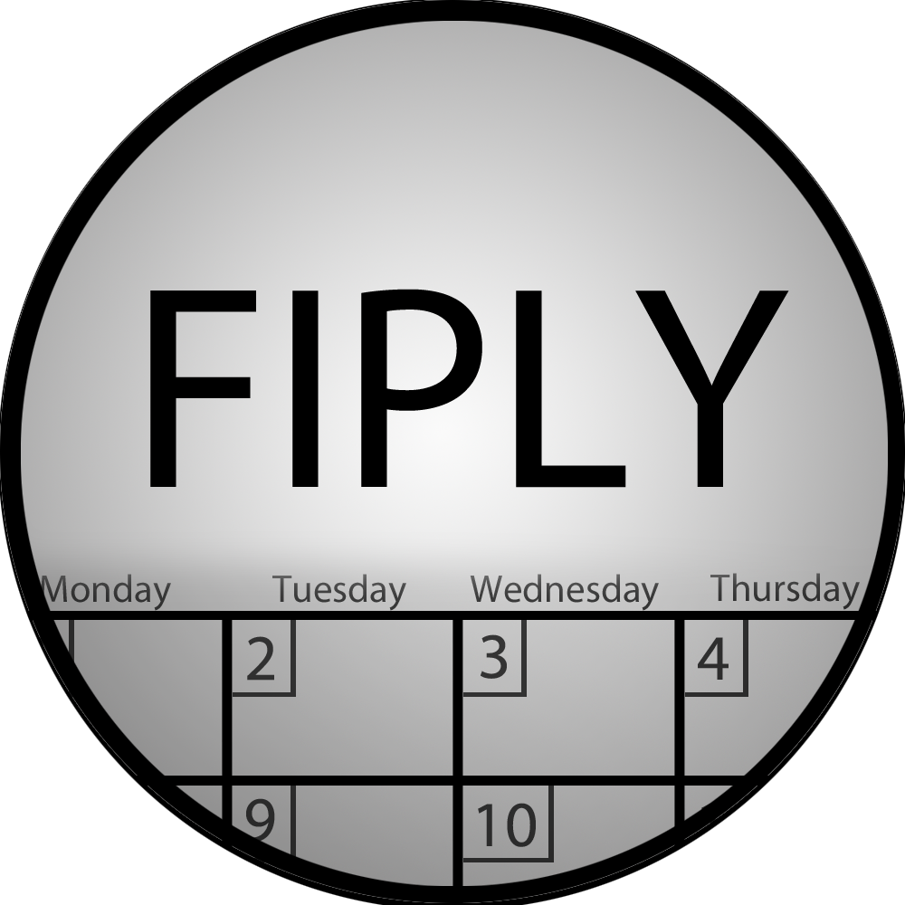

- Inhaltsverzeichnis
2Ausgangslage 3
3Zielbestimmung 4
3.1Musskriterien 4
3.2Wunschkriterien 4
4Produktumgebung 6
4.1Software 6
5Produktfunktionen/UserStories 7
6Entwicklungsumgebung 9
6.1Software 9

Ausgangslage

Fitnessapps gibt es wie Sand am Meer. Die Meisten davon sind nach demselben Prinzip aufgebaut: Es werden eine Reihe von Übungen vorgestellt und deren Ausführung beschrieben, meist nur in Textform. Der User kann sich anhand dieses Übungskatalogs sein Workout selbst zusammenstellen. Jedoch wissen vor allem Anfänger oft nicht, in welcher Intensität und in welcher Reihenfolge ein Training sinnvoll (Unabhängig von der Zielsetzung: Muskelaufbau, Gesundheit, Abnehmen) ist. Hier soll angesetzt werden. FIPLY bietet dem Benutzer Ziele wie Muskelaufbau-, Abnahme- oder Konditionstraining. Daraus errechnet die Applikation unter der Berücksichtigung des persönlichen Profils, wie Gewicht, Größe, Alter, Geschlecht und dem Programm, einen individuellen Trainingsplan.

Zielbestimmung

Musskriterien
Die FIPLY-APP-Grundfunktion beinhaltet das Erstellen eines an den Benutzer angepassten Trainingsplans, ausgerichtet nach gewünschten, bereits oben erwähnten, Zielen. Auch steht dem User die freie Auswahl zwischen Übungen im Fitnessstudio mit professionellen Trainingsgeräten, oder Übungen, die mit Alltagsgegenständen von zuhause aus ausgeführt werden können. Dazu sollen Videos zur Demonstration der Übungen implementiert werden, damit die richtige Ausführung, Sicherheit und somit der maximale Erfolg gesichert werden kann. Falls eine Übung dem User aus einem Grund nicht möglich ist, sollen ihm Alternativen dazu vorgeschlagen werden.
Da man nicht immer gern mit dem Smartphone trainieren geht, soll der erstellte FIPLY-Trainingsplan über Airprint ausdruckbar und ebenfalls in eine Excel-Datei exportierbar sein.
Die passende motivierende Musik darf natürlich nicht fehlen. Aus diesem Grund soll ein eigener Musikplayer in der FIPLY-app eingebaut werden, der zuvor erstellte Playlists oder einzelne Lieder abspielt.

Wunschkriterien
Man sollte innerhalb der Applikation seine Entwicklungen mittels Fotos festhalten können, die man dann als Video abspielen kann. Diese Erfolge sollen auf beliebigen sozialen Netzwerken geteilt werden können, um eine Community aufzubauen. Innerhalb der exportierbaren Videos wird eine Watermark der APP eingeblendet. Dies hat den Effekt „Der hat mithilfe der Fiply-App diesen Erfolg erzielen können? Das möchte ich auch!“, der eine positive Vermarktung und eine steigende Anzahl von Benutzern der Applikation verspricht.
Der Musikplayer könnte nach der Implementierung die Erweiterung erhalten, dass der User von ihm gewisse motivierende Musik und/oder Playlisten (z.B.: via Youtube oder Spotify API) empfiehlt.
Zusätzlich könnte noch ein Trainingskatalog von nutzen sein. Der User kann dabei eine visuelle Übersicht von Muskelgruppen einsehen, auf eine Tippen und eine Liste von Übungen laden, mit denen man diese entsprechend trainieren kann.

Produktumgebung

Software
Die Applikation wird im ersten Anlauf nur für die Android Plattform entwickelt. Versionen für andere Smartphone Betriebsysteme werden sich eventuell im Verlauf der Realisierung ergeben.

Produktfunktionen/UserStories

- Trainingsplan gemäß Profil erstellen
- „Achievements“ auf Social Networks teilen
- Musikplayer (Youtube, Spotify API)
- Trainingskatalog einsehen

Use-Case-Diagram:
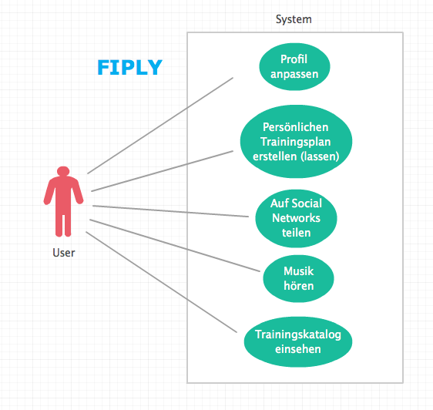

Flow-Chart-Diagramm:
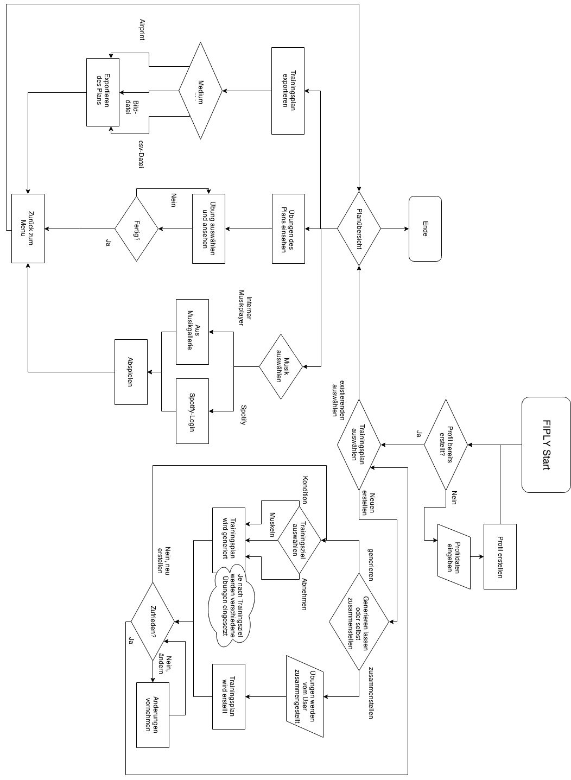

Entwicklungsumgebung

Software
IDEs: Android Studio, NetBeans
Betriebssysteme: Windows, Mac OSX

Diverse Software: Microsoft Office, OpenOffice, Adobe Photoshop, Skype

Marktanalyse
FIPLY ist die einzige Applikation für Android, mit der sich der Benutzer einen eigenen Trainingsplan aufgrund seinem Trainingsziel, Gewicht, Größe und Alter generiert. Andere Apps haben lediglich die Option, selbst einen Trainingsplan mit Übungen aus einem Katalog zusammenzustellen, oder vorgefertigte, nicht 100% angepasste, Trainingspläne zu erstellen. FIPLY ist auch unter Anderem eine der wenigen Trainingsplanapps, die es ohne eventuelle Zusatzkosten auf dem deutschen Markt gibt.
Beliebte Fitnessapps:

„Fitness Point“: + gut Erklärte Übungen
+ hinzufügen von eigenen Trainingsmethoden
+ Sprachauswahl
+ social networks eingebunden
- keine Generierung eines individuellen Trainingsplans
- Trainingsplan muss man selbst zusammenstellen
- Einschränkungen in light-Version (4.99€ Kaufversion)

„GymGoal“: + bietet (nur) fertige Trainingspläne
+ mehrere Trainingspläne einstellbar
+ Notizen bei Übungen hinzufügen
- keine Anleitung, nur Tipps
- Einschränkungen in light-Version (2.69€ Kaufversion + weitere Kaufoptionen)
- nur auf Apple geräte

„Full Fitness: Trainingsplanprogramm“:
+ individuelles Training nach Muskelgruppen
+ statistische Auswertung des Fortschritts bei Muskelgruppen
- kein Trainingsplan, nur Übungen nach Muskeln
- Übungen nur auf Englisch
- kostenpflichtig (1.99€)

„Fitness Buddy 1700 Exercises“:
+ unglaublich viele Übungen
+ Übungen sehr detailliert beschrieben
+ Training nach Muskelgruppen
+ Übungshistorie
+ vorgefertigte Übungseinheiten
- kostenpflichtig (1.99€)
- keinen fixen Trainingsplan
- kein individueller Trainingsplan

„Jefit“:
+ Übungen nach Muskelgruppen
+ Übungen werden beschrieben
+ Beschreibung nur in Textform (animationen müsse heruntergeladen werden)
- kein individueller Trainingsplan
- nur englische Beschreibung

